套牌稽核系统

产品需求规格说明书

|  |  |  |
| --- | --- | --- |
| 文件状态：  [√] 草稿  [ ] 正式发布  [ ] 正在修改 | 文件标识： | Company-Project-RD-PRS |
| 当前版本： | 20161015Homework |
| 作 者： | 丁熠玮、王璐、于辛、宋力翔、周枝凝 |
| 完成日期： | 2016-10-15 |

版 本 历 史

|  |  |  |  |  |
| --- | --- | --- | --- | --- |
| 版本/状态 | 作者 | 参与者 | 起止日期 | 备注 |
| 草稿 | 丁熠玮、王璐、于辛、宋力翔、周枝凝 | 丁熠玮、王璐、于辛、宋力翔、周枝凝 | 2016-10-15 | 产品需求规格说明书20161015作业提交版 |
|  | 丁熠玮、王璐、于辛、宋力翔、周枝凝 | 丁熠玮、王璐、于辛、宋力翔、周枝凝 | 2016-11-9 | 增加数据字典 |
|  |  |  |  |  |

目 录

0. 文档介绍 6

0.1 文档目的 6

0.2 文档范围 6

0.3 读者对象 6

1. 产品介绍 7

2. 产品面向的用户群体 7

3. 产品范围 7

4. 产品的功能性需求 7

4.0 功能性需求分类 7

4.1 登录 8

4.1.1 输入账号密码 8

4.1.2 账号密码匹配 8

4.1.3 输出登录状态 8

4.2 记录行车记录 9

4.2.1 识别车牌 9

4.2.2 生成行车记录 9

4.3 车辆追踪 9

4.3.1 输入处理 9

4.3.2 数据查询 9

4.3.3 查看车辆行驶轨迹 9

4.4 行车记录查询 10

4.4.1 行车记录查询 10

4.5 套牌稽查 10

4.5.1 时间段分析 10

4.5.2 车牌分析 10

4.5.3 路径显示 10

4.5.4 原因显示 10

4.6 车辆轨迹显示 11

4.6.1 地图绘制 11

4.6.2 车辆轨迹绘制 11

4.6.3 移动缩放轨迹图 11

4.7 黑名单 11

4.7.1 导入黑名单 11

4.7.2 移除黑名单 11

4.7.3 查询黑名单 12

4.8 帮助 12

4.8.1 查看功能说明 12

4.8.2 实例演示 12

4.8.3 帮助查询 12

5. 产品的非功能性需求 12

5.1 用户界面需求 12

5.2 产品质量需求 13

附录A：需求建模与分析报告 14

A.1 登录 14

A.1.1 输入账号密码 14

A.1.2 账号密码匹配 15

A.1.3 输出登录状态 15

A.2 记录行车记录 15

A.2.1 识别车牌 16

A.2.2 生成行车记录 16

A.3 车辆追踪 17

A.3.1 输入处理 17

A.3.2 数据查询 18

A.3.3 查看车辆轨迹 18

A.4 行车记录查询 18

A.5 套牌稽查 19

A.5.1 时间段分析 19

A.5.2 车牌分析 20

A.5.3 路径显示 20

A.5.4 原因显示 20

A.6 车辆轨迹显示 20

A.6.1 地图绘制 20

A.6.1.1 绘制卡口 21

A.6.1.1.1 计算控件坐标 21

A.6.1.2 绘制道路 22

A.6.2 车辆轨迹绘制 22

A.6.3 移动缩放轨迹图 23

A.6.3.1 缩放轨迹图 23

A.6.3.2 移动轨迹图 24

A.7 黑名单 24

A.7.1 导入黑名单 24

A.7.2 移除黑名单 25

A.7.3 查询黑名单 25

A.8 帮助 25

A.8.2 演示实例 26

A.8.3 帮助查询 26

# 0. 文档介绍

## 0.1 文档目的

本文档给出项目的产品需求规格说明，根据访谈报告、项目背景等归纳分析得出产品的需求描述。

## 0.2 文档范围

本文档描述了项目的需求规格，包括产品介绍、产品面向的用户群、产品的功能性需求、产品的非功能性需求、相关需求模型。

## 0.3 读者对象

供用户、需求分析人员、系统设计人员阅读使用。

# 1. 产品介绍

本产品用于分析处理交通道路卡口的摄像头拍摄的车辆照片，获得车辆的牌照信息以及典型特征信息，并将车辆信息、记录时间、位置信息等存入车辆行驶信息数据库，可以通过调用车辆信息数据库查询车辆的行驶记录信息，同时后台通过分析车辆行驶数据稽查得出套牌车辆或疑似套牌车辆。相关查询、稽查信息通过列表和可视化图像展现。

# 2. 产品面向的用户群体

产品面向的用户是车辆交通监管领域部门，如交通征费稽查所，帮助相关人员开展车辆稽查工作。

# 3. 产品范围

产品主要包括图像识别、数据库存取、套牌稽查算法设计和界面信息显示等内容，不包含车辆照片拍摄相关硬件研究以及对套牌车辆的后续处罚处理流程等内容。

# 产品的功能性需求

|  |  |
| --- | --- |
| **负责人** | **负责模块** |
| 丁熠玮 | 6车辆轨迹绘制 |
| 于辛 | 2记录行车记录、8帮助 |
| 宋力翔 | 5套牌稽查、7黑名单 |
| 王璐 | 4行车记录查询 |
| 周枝凝 | 1登陆、3车辆追踪 |

## 4.0 功能性需求分类

|  |  |
| --- | --- |
| **功能类别** | **子功能** |
| 1．登录 | 1.输入账号密码 |
| 2.账号密码匹配 |
| 3.输出登录状态 |
| 2. 记录行车记录 | 1.识别车牌 |
| 2.生成行车记录 |
| 3. 车辆追踪 | 1.输入处理 |
| 2.数据查询 |
| 3.查看车辆行驶轨迹 |
| 4. 行车记录查询 | 1. 根据卡口和时间区间查询指定车牌的行车记录 |
| 2. 根据卡口和时间区间查询所有的行车记录 |
| 3. 根据摄像头和时间区间查询查询指定车牌的行车记录 |
| 4. 根据摄像头和时间区间查询所有的行车记录 |
| 5. 套牌稽查 | 1. 时间段分析 |
| 2. 车辆分析 |
| 3. 路径显示 |
| 4. 原因显示 |
| 6车辆轨迹显示 | 1.地图绘制 |
| 2.车辆轨迹绘制 |
| 3.移动缩放轨迹图 |
| 7. 黑名单 | 1.导入黑名单 |
| 2.移出黑名单 |
| 3.查询黑名单 |
| 8.帮助 | 1.查看功能说明 |
| 2.示例演示 |
| 3.帮助查询 |

## 4.1 登录

### 4.1.1 输入账号密码

|  |  |
| --- | --- |
| 名称、标识符 | 1.1输入账号密码 |
| 功能描述 | 从文本框获取账号密码，生成查询语句 |
| 输入 | 用户名和密码 |
| 输出 | 查询语句 |

### 4.1.2 账号密码匹配

|  |  |
| --- | --- |
| 名称、标识符 | 1.2账号密码匹配 |
| 功能描述 | 根据用户名和密码，匹配查找用户的信息和密码 |
| 输入 | 用于查询的密码和用户名 |
| 输出 | [用户不存在]；[匹配失败]用户名；[匹配成功]用户名 |

### 4.1.3 输出登录状态

|  |  |
| --- | --- |
| 名称、标识符 | 1.3输出登录状态 |
| 功能描述 | 根据不同的匹配结果显示不用的输出 |
| 输入 | [用户不存在]；[匹配失败]用户名；[匹配成功]用户名 |
| 输出 | 用户名 |
| 补充说明 | 若用户名不匹配的情况，用户名输出为空 |

## 4.2 记录行车记录

### 4.2.1 识别车牌

|  |  |
| --- | --- |
| 名称、标识符 | 2.1识别车牌 |
| 功能描述 | 根据摄像头传入的照片对其进行图像处理输出车牌号 |
| 输入 | 车辆照片 |
| 输出 | 车牌号 |

### 4.2.2 生成行车记录

|  |  |
| --- | --- |
| 名称、标识符 | 2.2生成行车记录 |
| 功能描述 | 根据处理后得到的车牌以及摄像头编号和所在卡口编号得到行车记录，并写入数据库 |
| 输入 | 车牌号，摄像头信息，卡口信息 |
| 输出 | 行车记录 |

## 4.3 车辆追踪

### 4.3.1 输入处理

|  |  |
| --- | --- |
| 名称、标识符 | 3.1输入处理 |
| 功能描述 | 对车牌号和时间段做格式处理，生成查询语句 |
| 输入 | 车牌号、起始时间 |
| 输出 | 查询语句 |

### 4.3.2 数据查询

|  |  |
| --- | --- |
| 名称、标识符 | 3.2数据查询 |
| 功能描述 | 通过查询语句在数据库中查找 |
| 输入 | 车辆照片 |
| 输出 | 车牌号 |

### 4.3.3 查看车辆行驶轨迹

|  |  |
| --- | --- |
| 名称、标识符 | 3.3识别车牌 |
| 功能描述 | 根据摄像头传入的照片对其进行图像处理输出车牌号 |
| 输入 | 车辆照片 |
| 输出 | 车牌号 |

## 4.4 行车记录查询

### 4.4.1 行车记录查询

|  |  |
| --- | --- |
| 名称、标识符 | 4.1行车记录查询 |
| 功能描述 | 根据输入条件查询相应车辆行车记录 |
| 输入 | 摄像头号、卡口号、起始时间 |
| 输出 | 车辆行车记录表 |

## 4.5 套牌稽查

### 4.5.1 时间段分析

|  |  |
| --- | --- |
| 名称、标识符 | 5.1时间段分析 |
| 功能描述 | 根据行车记录和时间段得出的时速分析套牌车辆 |
| 输入 | 起始时间、卡口信息、车辆信息 |
| 输出 | 套牌结果 |

### 4.5.2 车牌分析

|  |  |
| --- | --- |
| 名称、标识符 | 5.2车牌分析 |
| 功能描述 | 根据卡口位置分析套牌车辆 |
| 输入 | 起始时间、卡口位置、车辆信息 |
| 输出 | 套牌结果 |

### 4.5.3 路径显示

|  |  |
| --- | --- |
| 名称、标识符 | 5.3路径显示 |
| 功能描述 | 根据套牌结果显示所选套牌车辆的路径 |
| 输入 | 套牌结果 |
| 输出 | 路径、路径分析结果 |

### 4.5.4 原因显示

|  |  |
| --- | --- |
| 名称、标识符 | 5.4原因显示 |
| 功能描述 | 根据路径分析结果得出分析车辆为套牌车的原因 |
| 输入 | 路径分析结果 |
| 输出 | 稽查原因 |

## 4.6 车辆轨迹显示

### 4.6.1 地图绘制

|  |  |
| --- | --- |
| 名称、标识符 | 6.1地图绘制 |
| 功能描述 | 在程序初始化时绘制地图，用于可视化展示 |
| 输入 | 卡口坐标、道路信息 |
| 输出 | 地图 |

### 4.6.2 车辆轨迹绘制

|  |  |
| --- | --- |
| 名称、标识符 | 6.2车辆轨迹绘制 |
| 功能描述 | 对查询的行车记录或稽查结果的车辆轨迹做可视化展示 |
| 输入 | 卡口坐标、轨迹的卡口序列 |
| 输出 | 轨迹图 |

### 4.6.3 移动缩放轨迹图

|  |  |
| --- | --- |
| 名称、标识符 | 6.3移动缩放移动缩放轨迹图 |
| 功能描述 | 通过鼠标拖动移动地图，通过鼠标滚轮缩放地图 |
| 输入 | 鼠标信号、地图控件坐标、地图比例 |
| 输出 | 新地图 |

## 4.7 黑名单

### 4.7.1 导入黑名单

|  |  |
| --- | --- |
| 名称、标识符 | 7.1 导入黑名单 |
| 功能描述 | 由稽查结果导入至黑名单 |
| 输入 | 稽查结果 |
| 输出 | 黑名单 |

### 4.7.2 移除黑名单

|  |  |
| --- | --- |
| 名称、标识符 | 7.2移除黑名单 |
| 功能描述 | 手动将车辆信息移出黑名单 |
| 输入 | 移除信号 |
| 输出 | 黑名单 |

### 4.7.3 查询黑名单

|  |  |
| --- | --- |
| 名称、标识符 | 7.3查询黑名单 |
| 功能描述 | 在黑名单中查找特定信息 |
| 输入 | 查找信息 |
| 输出 | 黑名单 |

## 4.8 帮助

### 4.8.1 查看功能说明

|  |  |
| --- | --- |
| 名称、标识符 | 8.1查看功能说明 |
| 功能描述 | 查看系统的功能和使用说明 |
| 输入 | 帮助命令、功能类别 |
| 输出 | 具体功能的说明 |

### 4.8.2 实例演示

|  |  |
| --- | --- |
| 名称、标识符 | 8.2示例演示 |
| 功能描述 | 查看具体的示例演示方便操作 |
| 输入 | 帮助命令、功能类别 |
| 输出 | 具体功能的实例演示 |

### 4.8.3 帮助查询

|  |  |
| --- | --- |
| 名称、标识符 | 8.3帮助查询 |
| 功能描述 | 通过查询获取帮助信息 |
| 输入 | 帮助命令、查询内容 |
| 输出 | 查询结果 |

# 5. 产品的非功能性需求

## 5.1 用户界面需求

|  |  |
| --- | --- |
| **需求名称** | **详细要求** |
| 结果列表展示 | 查询、稽查结果能够通过表格展示，黑名单能够通过表格展示 |
| 路线可视化展示 | 车辆路线查询、套牌车辆路线能够绘制路线 |

## 5.2 产品质量需求

|  |  |
| --- | --- |
| **主要质量属性** | **详细要求** |
| 正确性 | 保证能正确稽查出套牌车辆，不错查、漏查 |
| 健壮性 | 程序运行中不会因为误操作而崩溃或导致数据损坏 |
| 可靠性 | 产品失效时间足够长 |
| 性能，效率 | 对5分钟的车辆数据能在2秒内得出结论 |
| 易用性 | 操作简易，使用侧边导航栏 |
| 安全性 | 无法从外部网络或账号访问 |

# 附录A：需求建模与分析报告

建议用Rational Rose对产品需求进行建模与分析。

## A.0 顶层数据流图

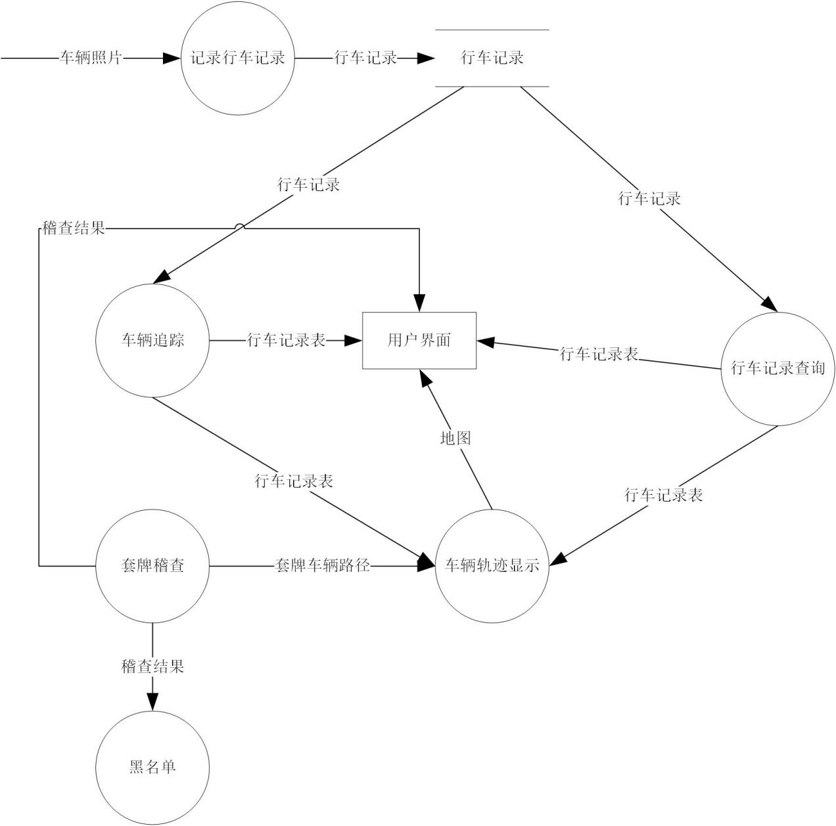

## A.1 登录

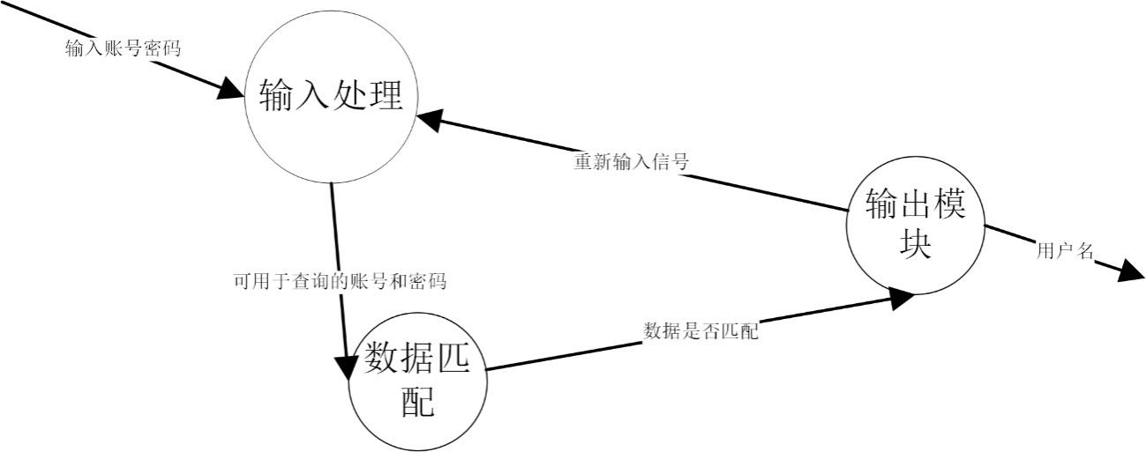

### A.1.1 输入账号密码

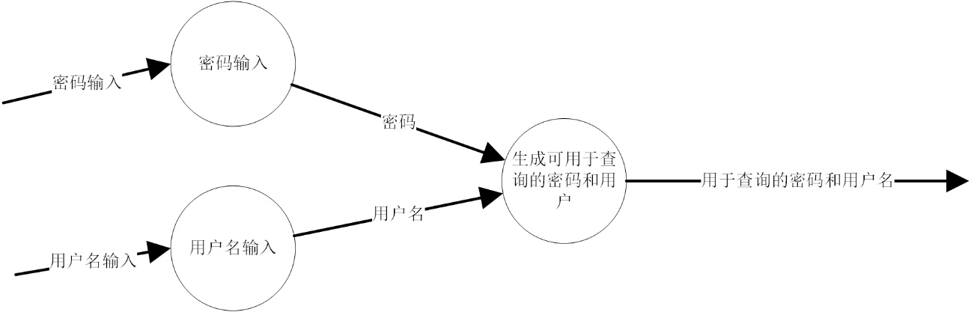

### A.1.2 账号密码匹配

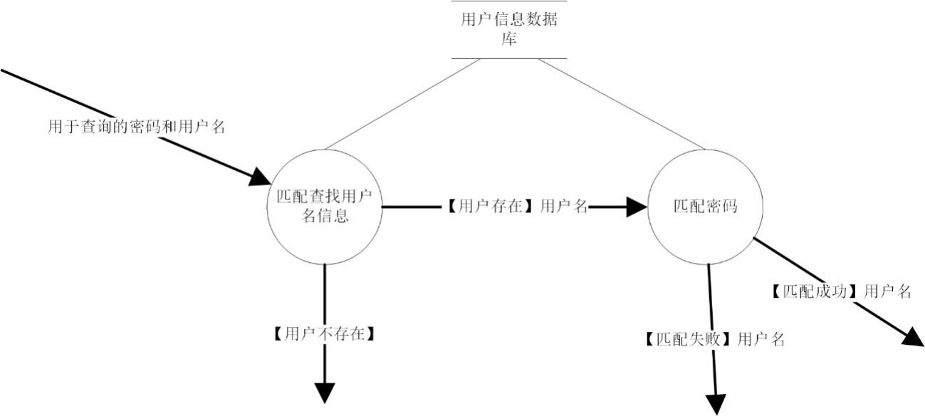

### A.1.3 输出登录状态

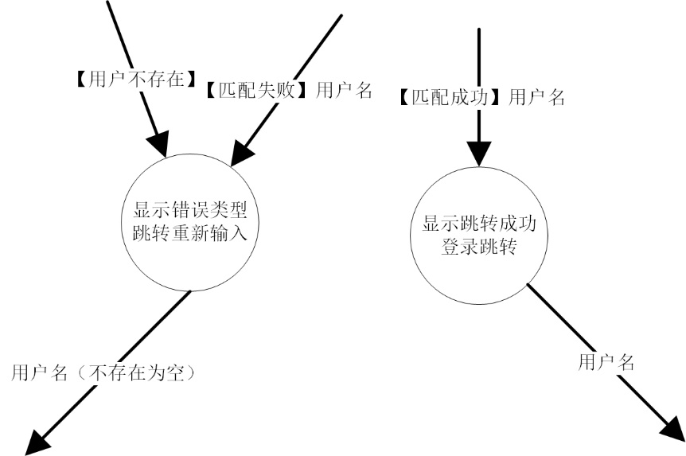

## A.2 记录行车记录

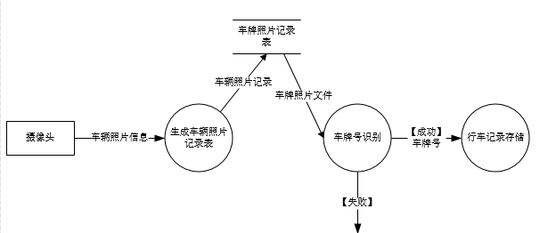

### A.2.1 生成车牌照片记录表

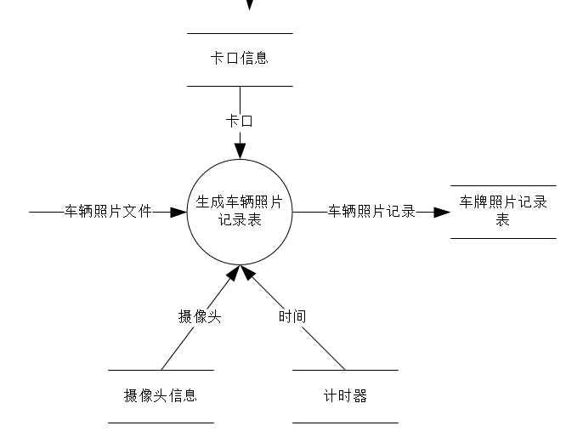

### A.2.2识别车牌

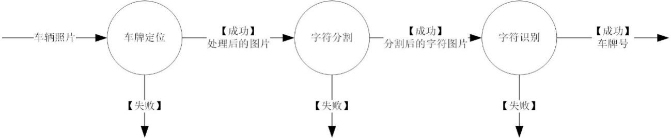

### A.2.3 生成行车记录

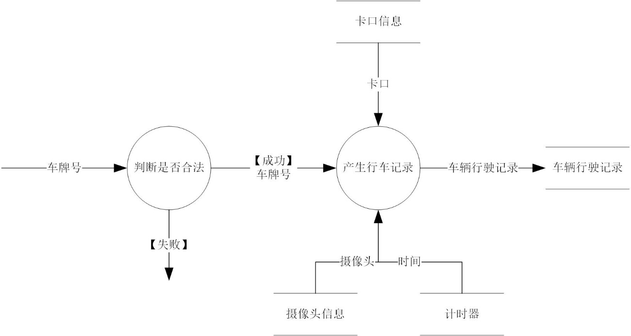

## A.3 车辆追踪

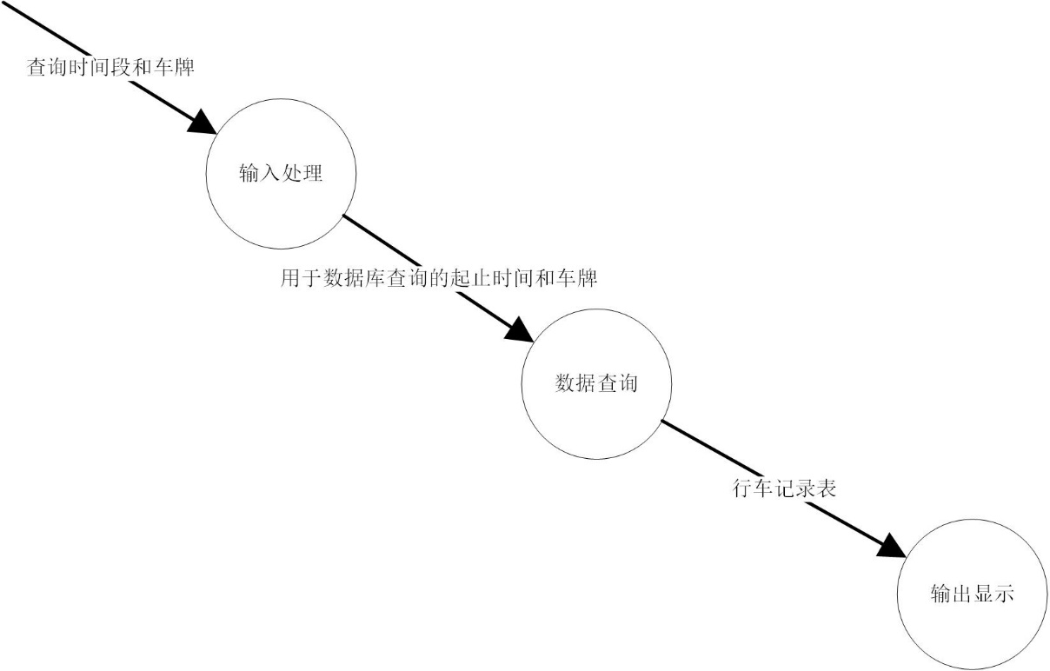

### A.3.1 输入处理

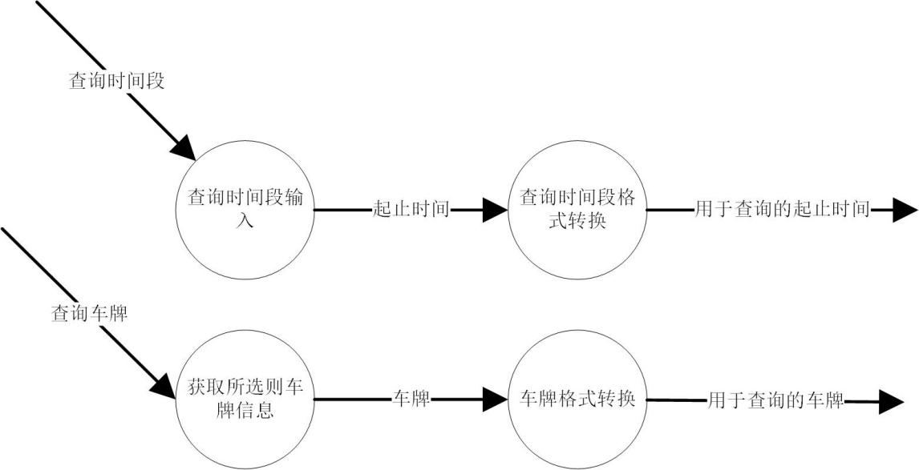

### A.3.2 数据查询

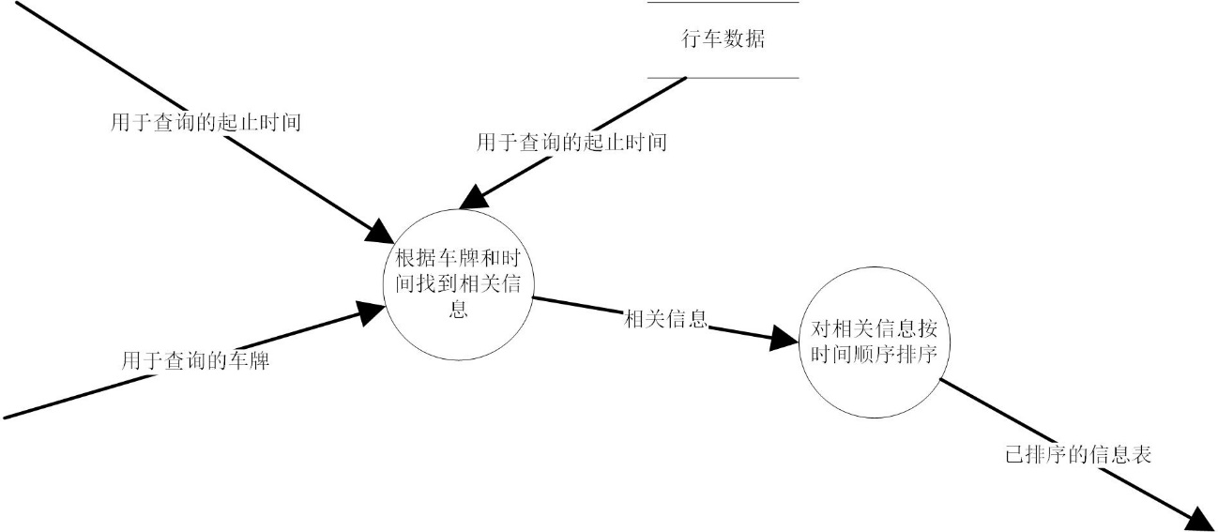

### A.3.3 查看车辆轨迹

见A.6.2。

## A.4 行车记录查询

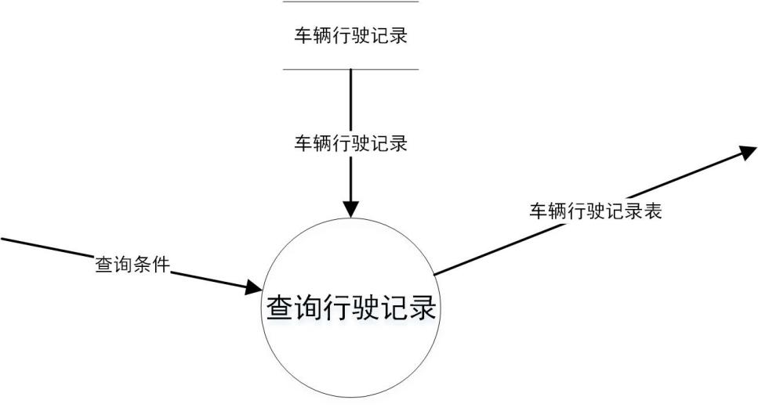

### A.4.1 行车记录查询

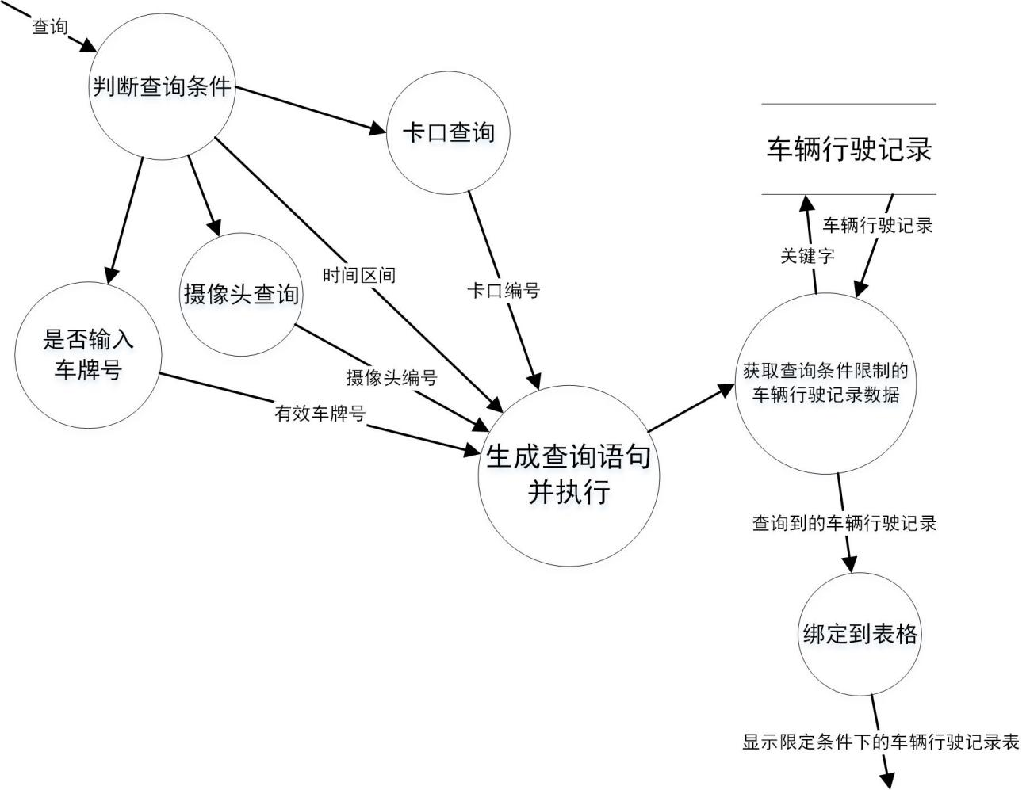

## A.5 套牌稽查

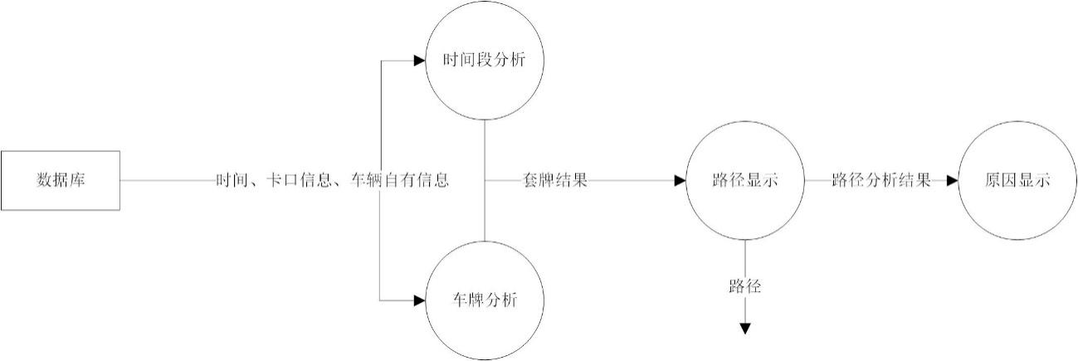

### A.5.1 时间段分析

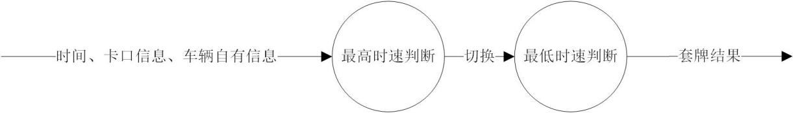

### A.5.2 车牌分析

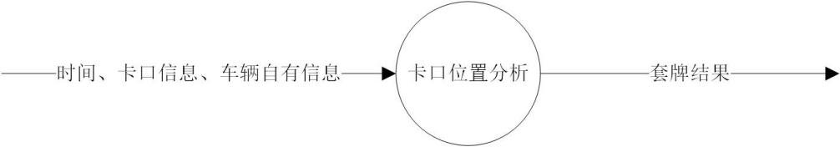

### A.5.3 路径显示

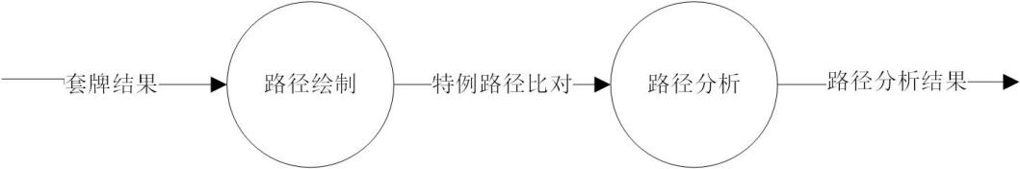

### A.5.4 原因显示

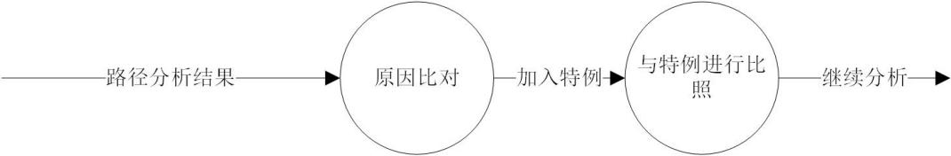

## A.6 车辆轨迹显示

### A.6.1 地图绘制

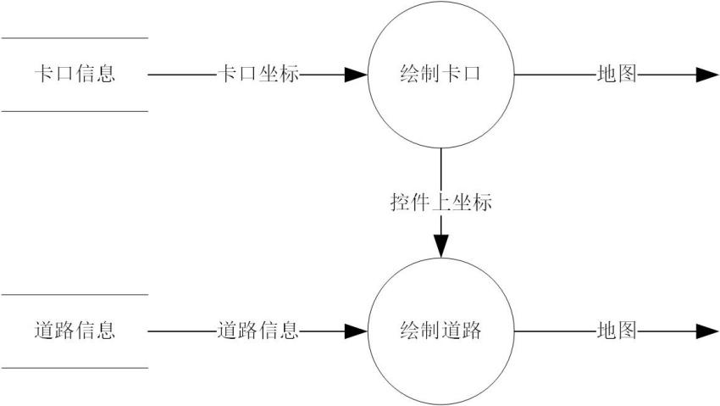

### A.6.1.1 绘制卡口

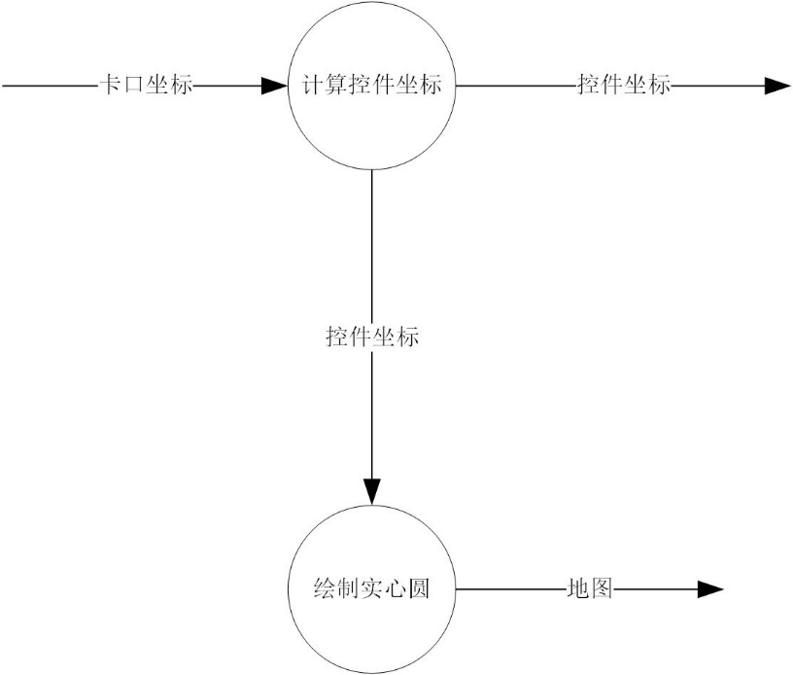

### A.6.1.1.1 计算控件坐标

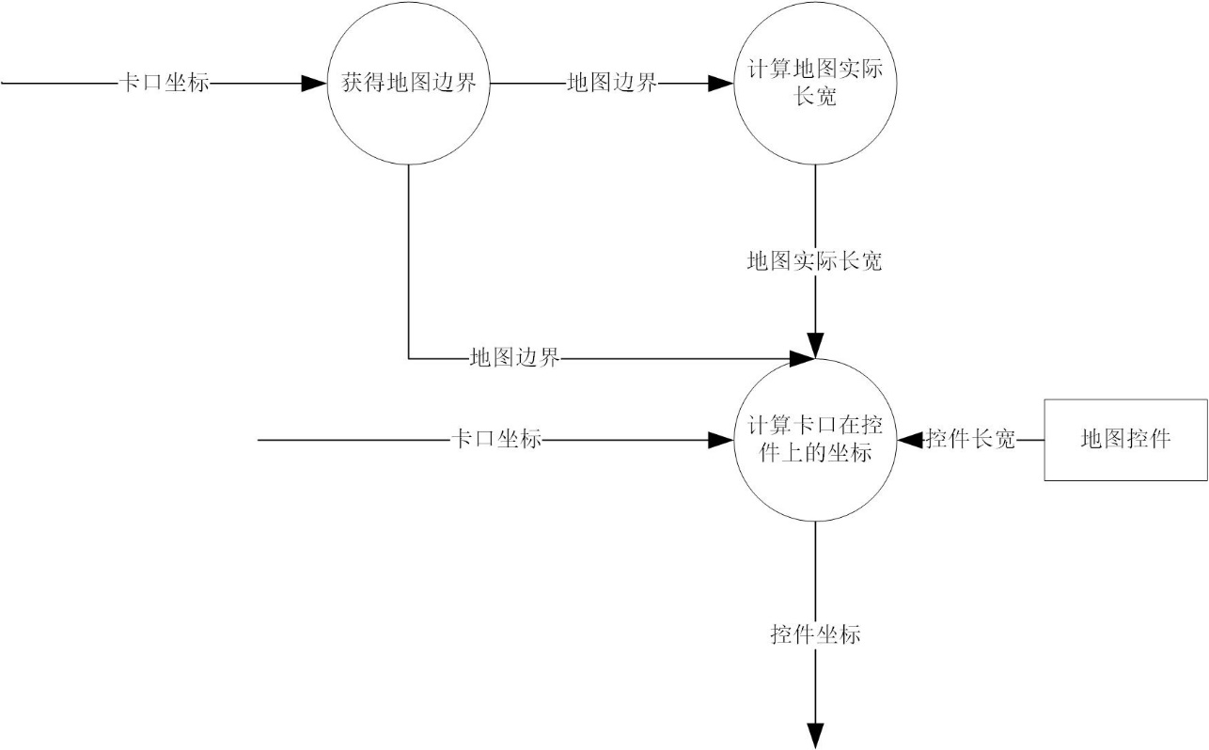

### A.6.1.2 绘制道路

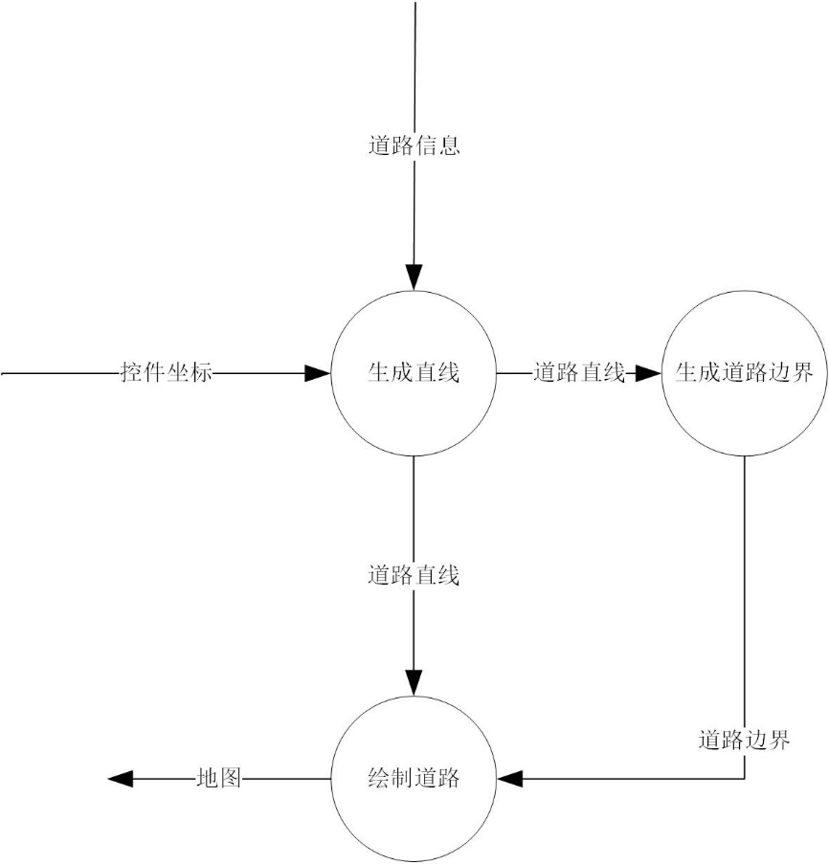

### A.6.2 车辆轨迹绘制

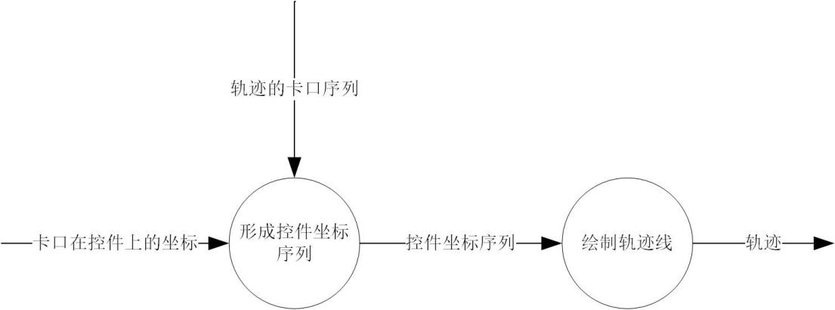

### A.6.3 移动缩放轨迹图

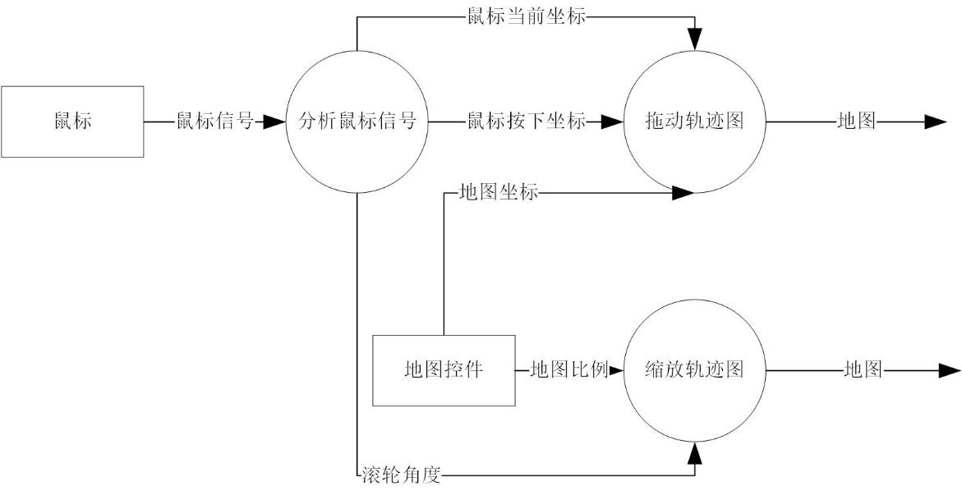

### A.6.3.1 缩放轨迹图

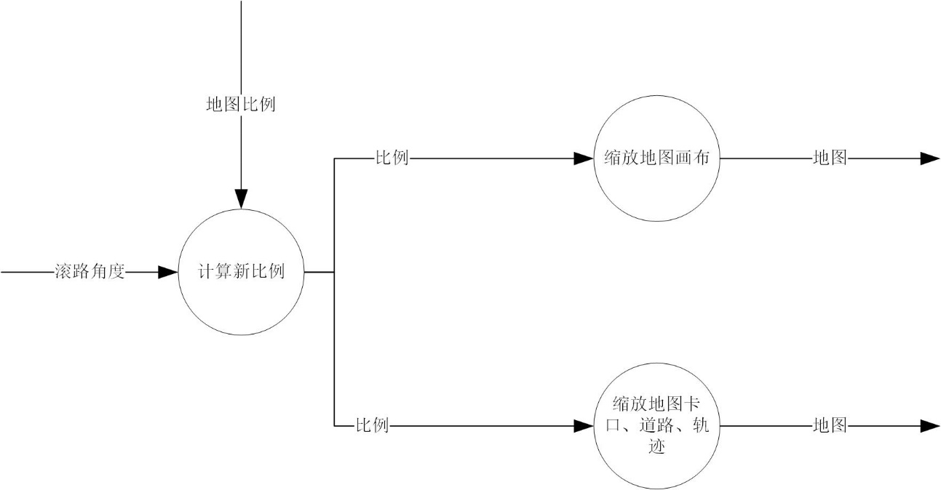

### A.6.3.2 移动轨迹图

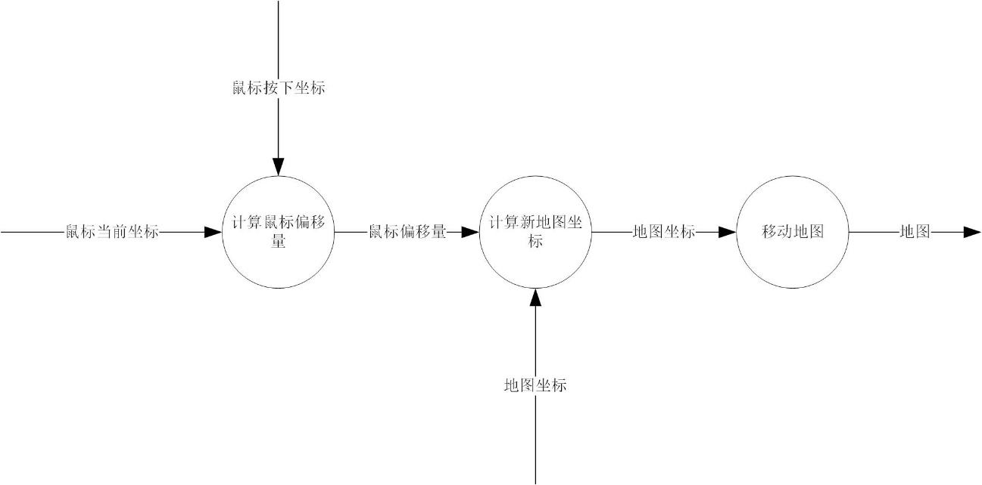

## A.7 黑名单

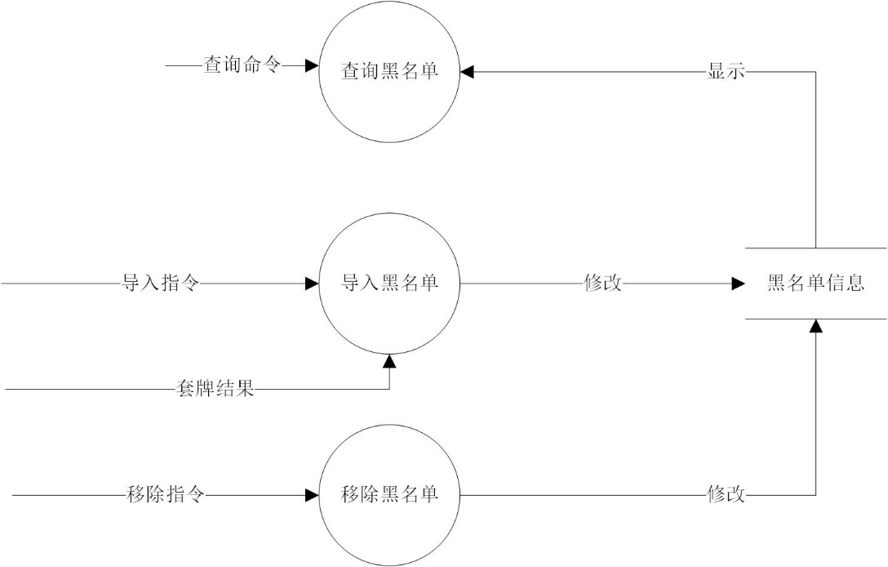

### A.7.1 导入黑名单

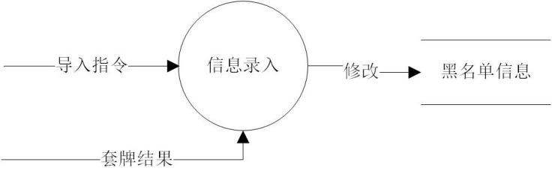

### A.7.2 移除黑名单

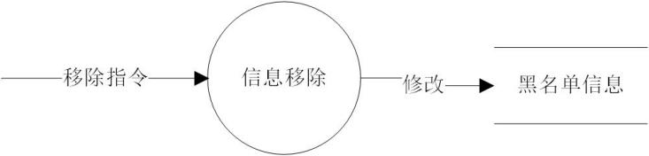

### A.7.3 查询黑名单

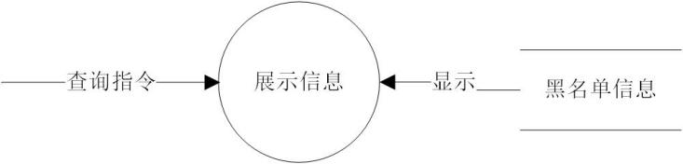

## A.8 帮助

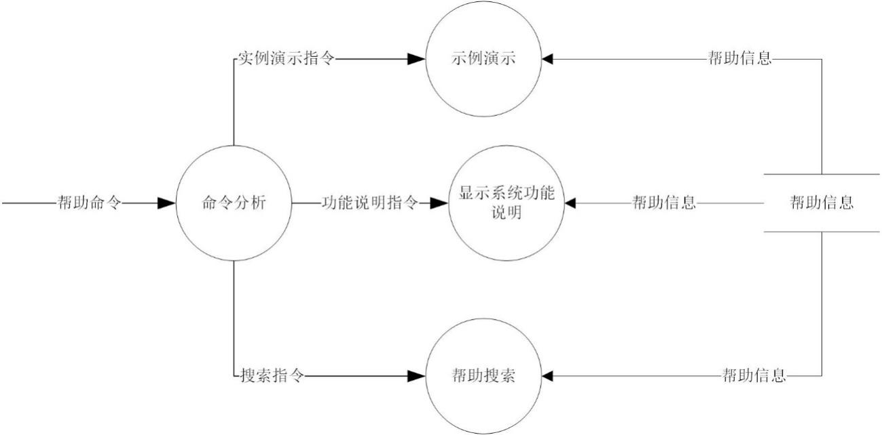

### A.8.2 演示实例

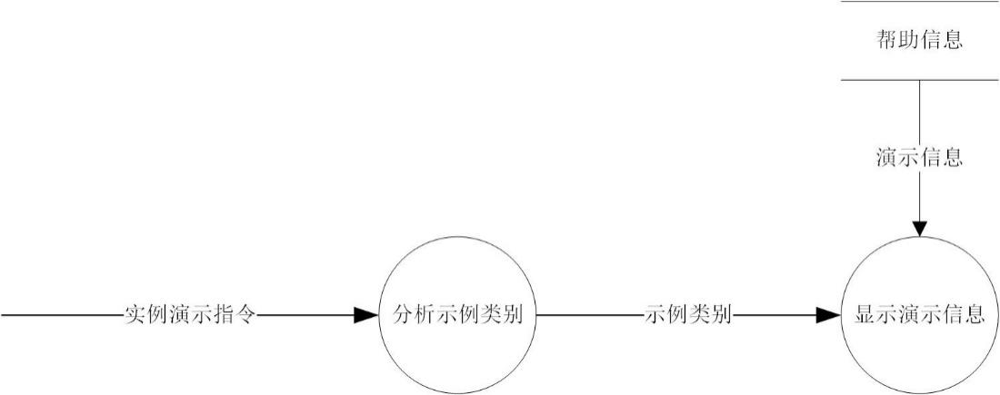

### A.8.3 帮助查询

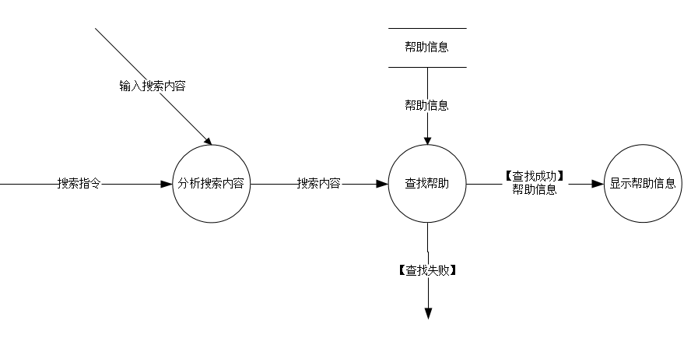

# 附录B：数据字典

## B.1 数据项条目

|  |  |  |  |  |  |
| --- | --- | --- | --- | --- | --- |
| 编号 | 名称 | 数据类型 | 长度 | 取值范围 | 说明 |
| I01 | 车辆照片编号 | long int | 1 | 0~99999999 | 车牌照片记录表的主键 |
| I02 | 车辆照片文件 | image | 1 |  | 图片的二进制文件 |
| I03 | 照片类型 | Char | 1 | a-c | 表示照片处理的阶段 |
| I04 | 车辆记录编号 | Long int | 1 | 0~99999999 | 车辆行驶记录表的主键 |
| I05 | 卡口编号 | Iong int | 1 | 0~99999999 |  |
| I06 | 摄像头编号 | Iong int | 1 | 0~99999999 |  |
| I07 | 车牌号 | Char | 10 |  |  |
| I08 | 记录时间 | Datetime | 1 | 1 | 日历时间 |
| I09 | 道路编号 | Long int | 1 | 0~99999999 | 道路信息表主键 |
| I10 | 用户名 | Char | 7 |  |  |
| I11 | 密码 | Char | 20 |  |  |
| I12 | 查询开始时间 | Data | 1 |  |  |
| I13 | 查询终止时间 | Data | 1 |  |  |
| I14 | 查询车牌 | Char | 10 |  |  |

## B.2 数据存储条目

|  |  |  |  |
| --- | --- | --- | --- |
| 编号 | 名称 | 来源 | 组成 |
| F01 | 车牌照片记录表 | 由生成车辆照片记录表产生 | 车辆照片编号+车辆照片文件+卡口编号+摄像头编号+产生时间+照片类型 |
| F02 | 车辆行驶记录表 | 由生成车辆行驶记录产生 | 行驶记录编号+车牌号+卡口编号+摄像头编号+记录时间 |
| F03 | 卡口信息表 | 交通网中的卡口信息 | 卡口编号+摄像头编号 |
| F04 | 道路信息表 | 固有路网 | 道路编号+起始卡口编号+终点卡口编号 |
| F05 | 用户信息存储表 | 由管理员或用户注册产生 | 用户名+用户密码 |

## B.3 数据处理条目

|  |  |  |
| --- | --- | --- |
| 编号 | 名称 | 说明 |
| P02-01 | 生成车辆照片记录表 | 根据车辆照片，卡口，摄像头，时间等信息生成车辆照片记录表并存入数据库 |
| P02-02 | 车牌号识别 | 根据传入的车辆照片从中识别出车辆牌照 |
| P02-03 | 行车记录存储 | 将生成的行车记录存入数据库 |
| P02-04 | 车牌定位 | 对传入的车牌进行预处理，在图片中确定车牌所在的位置形成处理后的图像 |
| P02-05 | 字符分割 | 对经过预处理的车牌图片进行字符分割，形成独立的字符图片 |
| P02-06 | 字符识别 | 对字符图片进行处理，获取每个字符图片中的字符，进而获取完整的车牌号码 |
| P02-07 | 判断车牌合法性 | 对传入的车牌号码进行分析，确定其是否符合车牌的格式 |
| P02-08 | 产生行车记录 | 根据车辆拍照，卡口，摄像头，时间等信息生成车辆行驶记录记录并存入数据库 |
| P03-01 | 获得行车记录条目 | 根据输入的起止时间和车牌在行车数据库中获得符合的行车记录条目 |
| P03-02 | 获得行车记录表 | 根据时间先后顺序，将输入的行车记录条目组合为行车记录表 |
| P04-01 | 生成查询语句 | 根据输入的车辆编号，卡口，摄像头，时间等信息生成查询语句 |
| P04-02 | 限定条件行车记录 | 根据查询语句从数据库中获取限定条件下的车辆行驶记录 |
| P04-03 | 判断是否输入车牌号 | 判断是否将数据传送给P04-01 |
| P04-04 | 卡口查询 | 有输入卡口编号数据则传送给P04-01 |
| P04-05 | 摄像头查询 | 有输入摄像头编号数据则传送给P04-01 |
| P05-01 | 时速判断 | 判断相对应的最高、最低时速 |
| P05-02 | 卡口位置分析 | 分析卡口相对应的位置，与车辆进行比对 |
| P05-03 | 路径绘制 | 由数据，进行绘制二维路径 |
| P05-04 | 路径分析 | 根据绘制路径，进行分析路径情况 |
| P05-05 | 比对原因 | 与套牌原因进行一一分析 |
| P05-06 | 比照特例 | 与套牌特例进行一一比对 |
| P06-01 | 获得地图边界 | 根据卡口信息得出地图边界 |
| P06-02 | 计算地图实际长宽 | 根据地图边界得出长宽 |
| P06-03 | 计算卡口在控件上的坐标 |  |
| P06-04 | 绘制实心圆 | 绘制卡口图示 |
| P06-05 | 生成直线 |  |
| P06-06 | 生成道路边界 | 道路边界为装饰用 |
| P06-07 | 绘制道路 | 绘制道路图示 |
| P06-08 | 形成控件坐标序列 |  |
| P06-09 | 绘制轨迹线 |  |
| P06-10 | 分析鼠标信号 | 接收鼠标信号后分析是点击还是滚轮滚动 |
| P06-11 | 计算新比例 |  |
| P06-12 | 缩放地图画布 | 根据滚轮角度、方向缩放地图 |
| P06-13 | 缩放地图卡口、道路、轨迹 | 缩放地图时卡口、道路、轨迹等会同步放大，此时控制其为适应窗口的大小 |
| P06-14 | 计算鼠标偏移量 | 鼠标当前坐标-点击时坐标 |
| P06-15 | 计算新地图坐标 |  |
| P06-16 | 移动地图 |  |
| P07-01 | 信息录入 | 根据指令进行录入 |
| P07-02 | 信息移除 | 根据移除指令进行删除相关信息 |
| P07-03 | 展示信息 | 以条目的形式的形式详细展示黑名单 |
| P08-01 | 命令分析 | 对命令进行解析 |
| P08-02 | 事例演示 | 演示软件的操作过程 |
| P08-03 | 显示系统功能说明 | 以条目的形式的形式详细介绍系统功能说明以及操作说明 |
| P08-04 | 帮助搜索 | 根据搜索内容查找相关帮助信息 |

## B.4 数据流条目

|  |  |  |  |  |  |
| --- | --- | --- | --- | --- | --- |
| 编号 | 名称 | 来源 | 去向 | 组成 | 说明 |
| F02-01 | 车牌照片信息 | 摄像头 | 产生车辆照片记录模块 | 车辆照片二进制文件 | 由布置在交通卡口的摄像头拍摄的车辆的车拍照片 |
| F02-02 | 车辆照片记录 | 产生车辆照片记录模块 | 车拍照片记录表 | 车辆照片编号+车辆照片文件+卡口编号+摄像头编号+产生时间+照片类型 | 生成车辆照片的记录表，存储到数据库中 |
| F02-03 | 车牌照片文件 | 车拍照片记录表 | 车牌号识别模块 | 车辆照片二进制文件 | 从表中读取照片文件，进行图像识别 |
| F02-04 | 处理后的图片文件 | 车牌定位模块 | 字符分割模块 | 处理后的车辆照片二进制文件 | 经过车牌定位模块处理后的图片，用于字符分割模块 |
| F02-05 | 分割后的字符图片 | 字符分割模块 | 字符识别模块 | 字符图片集合 | 进行分割后的单个字符图片 |
| F02-06 | 车牌号 | 字符识别模块 | 行车记录存储模块 | 由字符串产生的车牌号 | 经过字符识别模块获取得到车牌号码，传到目的模块产生行车记录 |
| F02-07 | 车辆行驶记录 | 产生行车记录模块 | 车辆行驶记录表 | 记录编号+车牌号+卡口编号+摄像头编号+产生时间 | 生成车辆行驶记录的信息，存储到数据库中 |
| F03-01 | 查询起止时间 | 客户查询交互界面 | 行车记录查找模块 | 查询开始时间数值；  查询终止时间数值 | 由交互界面获得的起止时间数值串 |
| F03-02 | 查询车牌 | 客户查询交互界面 | 行车记录查找模块 | 查询车牌数据 | 由交互界面直接获得的车牌数值串 |
| F03-03 | 行车记录条目 | 行车记录查找模块 | 行车记录排序模块 | 车牌，记录时间，行车记录 | 由输入的起止时间和车牌在行车数据库中获得符合的行车记录条目 |
| F03-04 | 已排序的行车记录表 | 行车记录排序模块 | 车辆轨迹绘制模块 | 多条按时间排序的行车记录条目 | 根据时间先后顺序，将输入的行车记录条目组合为表 |
| F04-01 | 有效车牌号 | 输入 | P04-001 | 有效车牌号 |  |
| F04-02 | 摄像头编号 | 输入 | P04-001 | 摄像头编号 |  |
| F04-03 | 卡口编号 | 输入 | P04-001 | 卡口编号 |  |
| F04-04 | 时间区间 | 输入 | P04-001 | 时间区间 |  |
| F04-05 | 查询语句 | 查询条件 | P04-002 | 摄像头编号+时间区间  卡口编号+时间区间  摄像头编号+时间区间+有效车牌号  卡口编号+时间区间+有效车牌号 | 查询数据库 |
| F04-06 | 限定条件下车辆行驶记录 | P04-002 | 绑定到表格 | 记录编号+车牌号+卡口编号+摄像头编号+产生时间 | 根据查询条件从数据库获取的限定条件下车辆行驶记录 |
| F05-01 | 时间信息 | 信息录入模块 | 套牌判断模块 | 时间及车辆数据集合 |  |
| F05-02 | 卡口信息 | 信息录入模块 | 套牌判断模块 | 卡口信息集合 |  |
| F05-03 | 车辆自带信息 | 信息录入模块 | 套牌判断模块 | 车辆自有信息集合 |  |
| F05-04 | 时速 | 信息录入模块 | 时速判断模块 | 时速及相关车辆速度集合 |  |
| F05-05 | 套牌信息 | 套牌分析模块 | 路径显示模块 | 套牌车牌、套牌原因编码集合 |  |
| F05-06 | 路径分析信息 | F05-05套牌信息 | 原因分析模块 | 路径卡口信息集合 |  |
| F06-01 | 控件坐标 | P06-03计算卡口在控件上的坐标 | P06-04 绘制实心圆 | 坐标 | 卡口在地图控件上的坐标 |
| F06-02 | 控件坐标 | P06-03计算卡口在控件上的坐标 | P06-05 生成直线 | 坐标 | 卡口在地图控件上的坐标 |
| F06-03 | 地图 | P06-04 绘制实心圆 | 地图控件 | 圆集合 | 绘制卡口图示 |
| F06-04 | 道路信息 | 道路信息表 | P06-05 生成直线 | 起点卡口编号+终点卡口编号 |  |
| F06-05 | 道路直线 | P06-05 生成直线 | P06-06 生成道路边界 | 直线集合 | 道路边界，装饰作用 |
| F06-06 | 道路直线 | P06-05 生成直线 | P06-07 绘制道路 | 直线集合 |  |
| F06-07 | 道路边界 | P06-06 生成道路边界 | P06-07 绘制道路 | 直线集合 |  |
| F06-08 | 地图 | P6-07 绘制道路 | 地图控件 | 直线集合 | 用于绘制道路及其边界直线 |
| F06-09 | 卡口在控件上的坐标 | P06-03 计算卡口在控件上的坐标 | P06-08 形成控件坐标序列 | 坐标 |  |
| F06-10 | 轨迹的卡口序列 | 行车记录表 | P06-08 形成控件坐标序列 | 卡口序列 |  |
| F06-11 | 控件坐标序列 | P06-08 形成控件坐标序列 | P06-09 绘制轨迹线 | 控件坐标序列 |  |
| F06-12 | 轨迹 | P06-09 绘制轨迹线 | 地图控件 | 折线 |  |
| F06-13 | 鼠标信号 | 鼠标 | P06-10 分析鼠标信号 | 点击信号+滚轮信号+点击坐标+滚轮角度+当前坐标 | 决定了地图的下一步操作 |
| F06-14 | 滚轮角度 | P06-10 分析鼠标信号 | P06-11 计算新比例 | 角度 | 用于计算缩放比例 |
| F06-15 | 地图比例 | 地图控件 | P06-11 计算新比例 | 比例 | 旧的地图比例 |
| F06-16 | 缩放比例 | P06-11 计算新比例 | P06-12 缩放地图画布 | 比例 | 新的地图比例 |
| F06-17 | 缩放比例 | P06-11 计算新比例 | P06-13 缩放地图卡口、道路、轨迹 | 比例 | 新的地图比例 |
| F06-18 | 地图 | P06-12 缩放地图画布 | 地图控件 | 地图画布 |  |
| F06-19 | 地图 | P06-13 缩放地图卡口、道路、轨迹 | 地图控件 | 圆集合+直线集合+折线 |  |
| F06-20 | 鼠标当前坐标 | P06-10 分析鼠标信号 | P06-14 计算鼠标偏移量 | 坐标 |  |
| F06-21 | 鼠标按下坐标 | P06-10 分析鼠标信号 | P06-14 计算鼠标偏移量 | 坐标 |  |
| F06-22 | 鼠标偏移量 | P06-14 计算鼠标偏移量 | P06-15 计算新地图坐标 | 向量 | 地图偏移向量 |
| F06-23 | 地图控件坐标 | 地图控件 | P06-15 计算新地图坐标 | 坐标 | 旧的地图坐标 |
| F06-24 | 新地图坐标 | P06-15 计算新地图坐标 | P06-16 移动地图 | 坐标 | 新的地图坐标 |
| F06-25 | 地图 | P06-16 移动地图 | 地图控件 | 地图画布+圆集合+直线集合+折线 |  |
| F07-01 | 导入命令 | 后台导入 | 命令分析模块 | 命令字符串 |  |
| F07-02 | 移除命令 | 后台移除 | 命令分析模块 | 命令字符串 |  |
| F07-03 | 查询命令 | 用户查询 | 命令分析模块 | 命令字符串 |  |
| F08-01 | 帮助命令 | 用户输入 | 命令分析模块 | 命令字符串 | 不同的帮助命令，可实现不同的帮助功能 |
| F08-02 | 示例类别 | 分析示例类别模块 | 显示演示信息模块 | 类别字符串 | 用于选择从数据库获取哪类演示帮助 |
| F08-03 | 演示信息 | 帮助信息表 | 显示演示信息模块 | 文字描述+音视频文件 | 用于在客户端显示演示信息 |
| F08-04 | 搜索内容 | 输入 | 查找帮助模块 | 要查找的具体内容 | 用于选择从数据库获取哪类演示帮助 |
| F08-05 | 帮助信息 | 帮助信息表 | 查找帮助 | 帮助信息文字描述 | 用于在客户端显示帮助信息 |